N° | Etapes | Photos | Commentaires
1 | Eliminer les accessoires batteries | 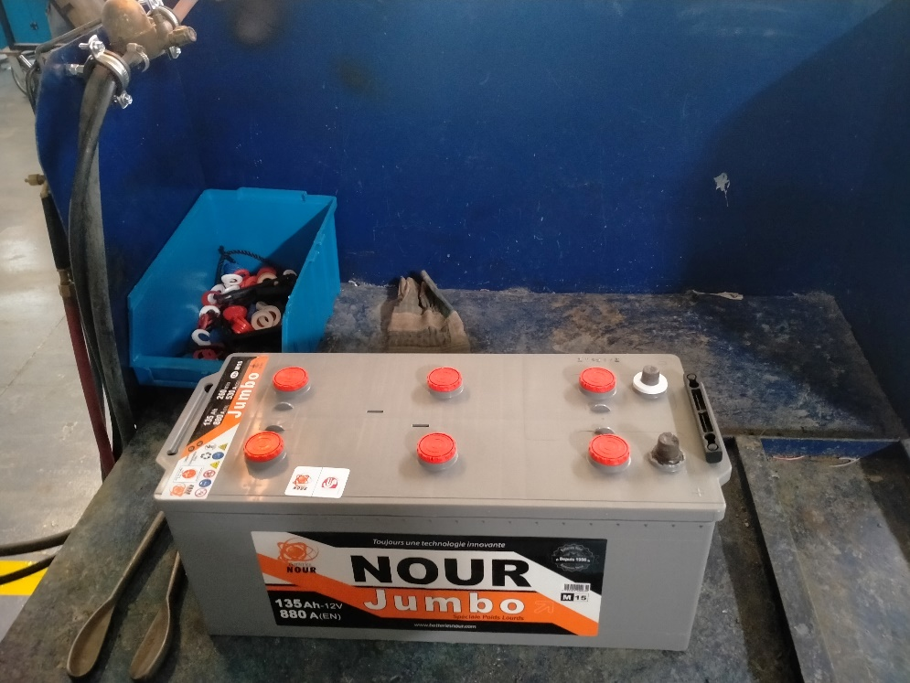 | Retirez les accessoires de la batterie (rondelles, cache de bornes, etc.) et mettez-les dans le boîtier  قم بإزالة ملحقات البطارية (غسالات ، أغطية أطراف التوصيل ، إلخ) وضعها في العلبة
2 | Couper les futs | 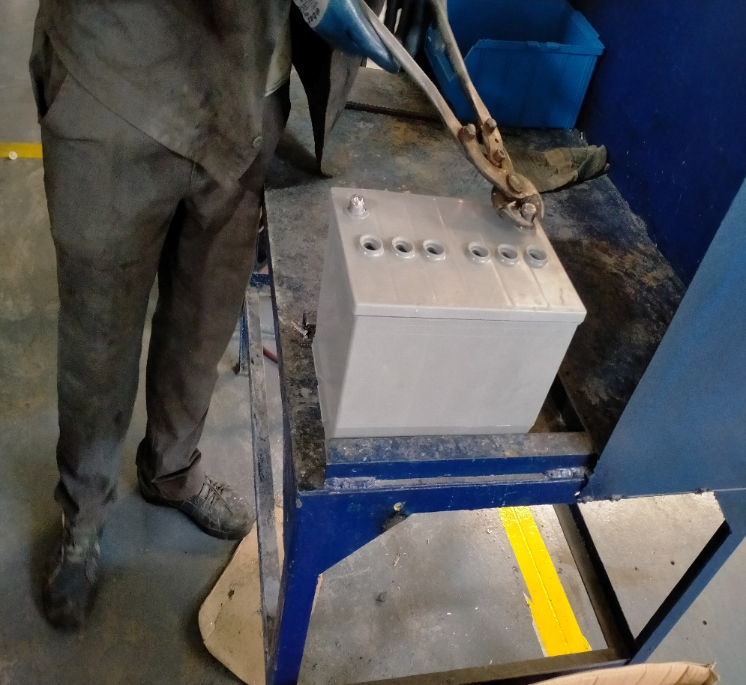 | Placer la batterie dans le gabarit de maintien  A l'aide d'une scie à main, coupez les cosses de la batterie pour faciliter l'ouverture.  باستخدام المنشار اليدوي ، قم بقطع أطراف البطارية لتسهيل الفتح
3 | Chauffer le couvercle | 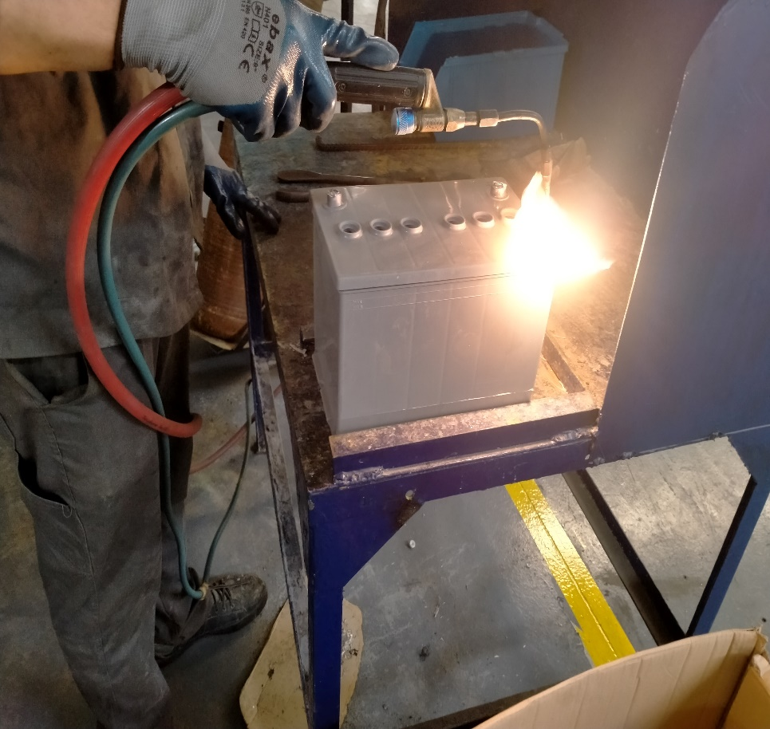  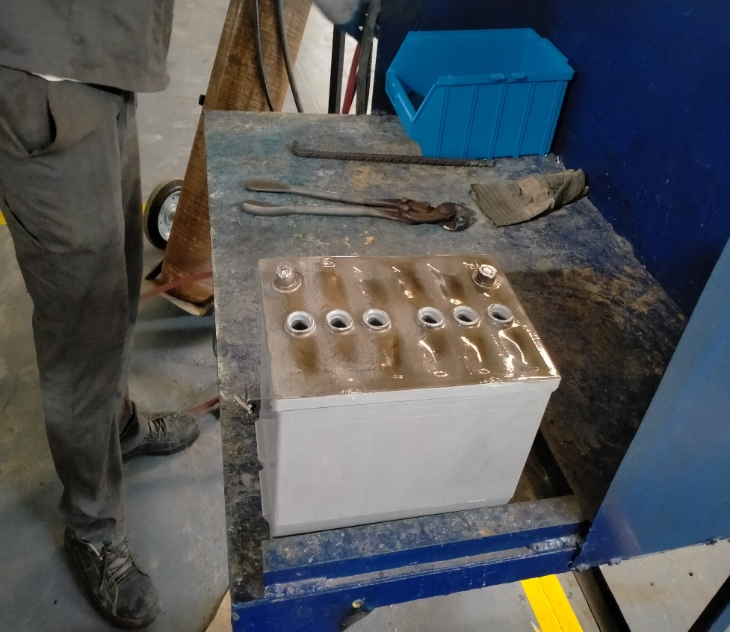 | À l'aide d'un chalumeau, préchauffer la circonférence de la batterie jusqu'à la circonférence de jonction du couvercle et du bac  باستخدام شعلة ، قم بالتسخين المسبق لمحيط البطارية لمحيط تقاطع الغطاء والخزان
4 | Ouverture le couvercle | 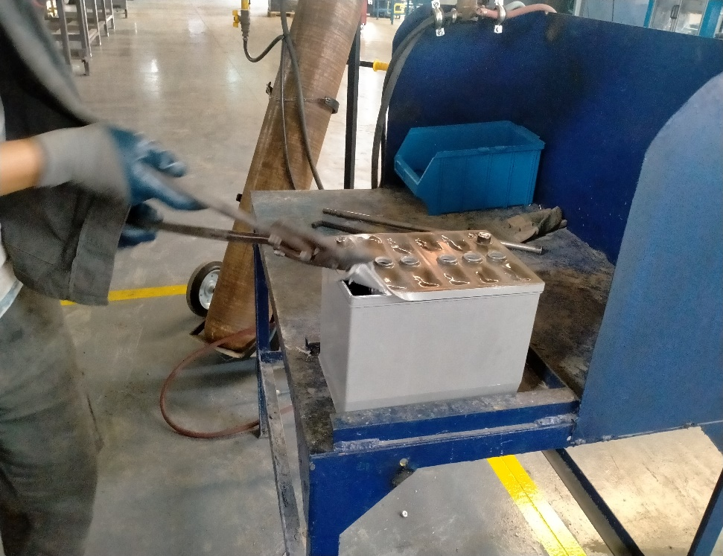  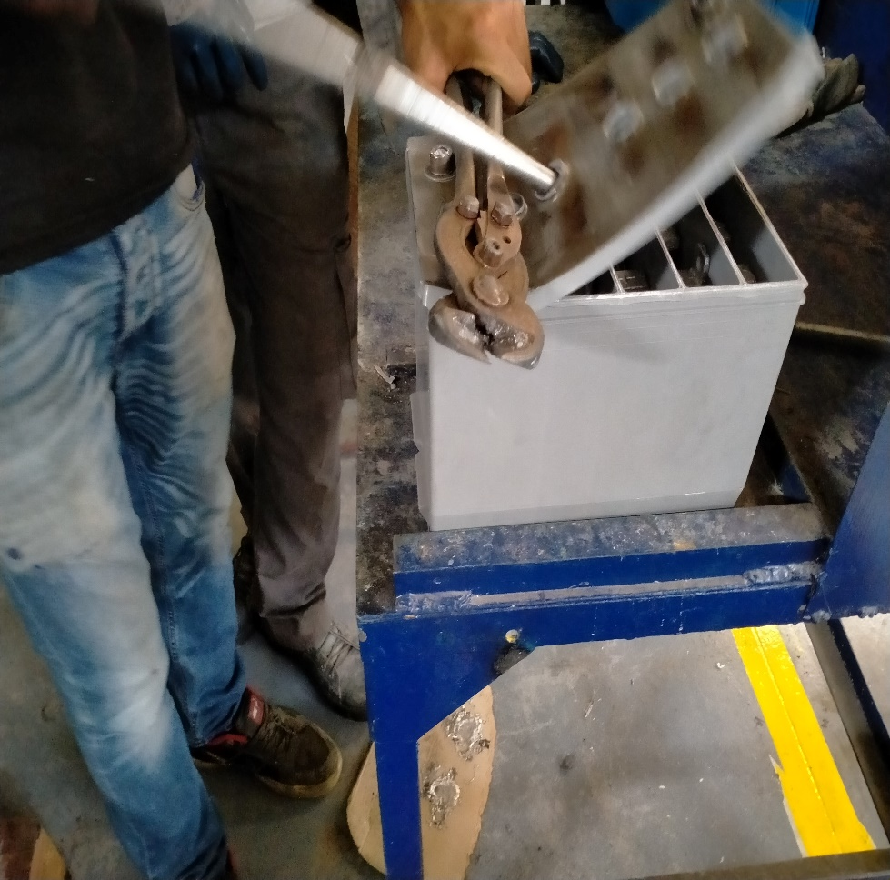 | Après avoir chauffé le couvercle, l'ouvrez à travers des barres de fer comme indiqué sur la figure  بعد تسخين الغطاء ، افتحه من خلال قضبان حديدية كما هو موضح في الشكل
5 | Eliminer les résidus de jonction | 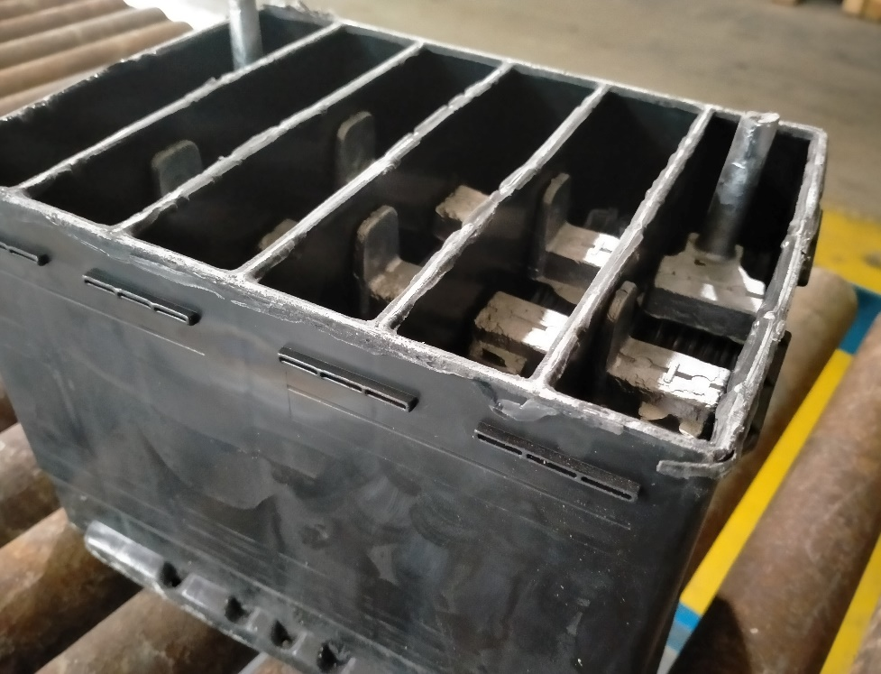 | À l'aide du cutter, retirez tous les restes de connexions autour de la batterie  باستخدام القاطع ، قم بإزالة جميع بقايا الوصلات حول البطارية
5 | Appliquer 5s | 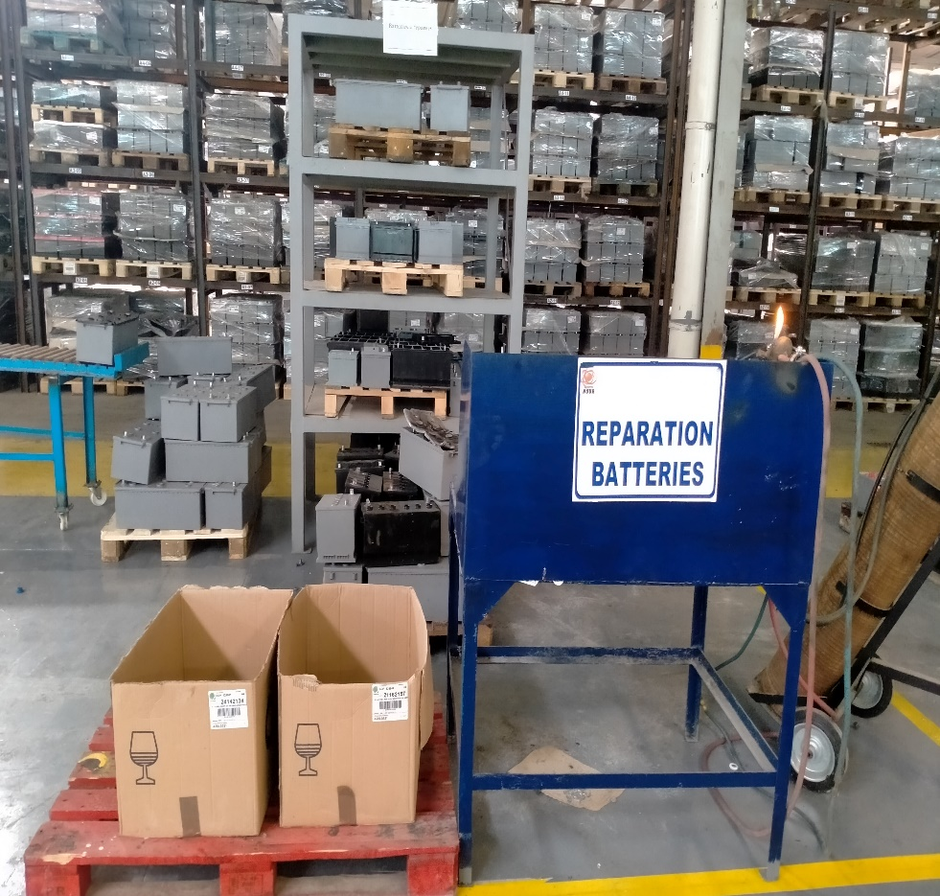  4  3  2  1 | Gardez la poste de réparation de batterie propre et enlevez tous les résidus  1-Etager batterie a réparée  2-Table réparation  3-Déchets plomb  4-Déchets plastique  حافظ على نظافة محطة إصلاح البطارية وقم بإزالة جميع البقايا

